МУНИЦИПАЛЬНОЕ БЮДЖЕТНОЕ ОБЩЕОБРАЗОВАТЕЛЬНОЕ УЧРЕЖДЕНИЕ «СРЕДНЯЯ ОБЩЕОБРАЗОВАТЕЛЬНАЯ ШКОЛА №2 ГОРОДА АЗНАКАЕВО» АЗНАКАЕВСКОГО МУНИЦИПАЛЬНОГО РАЙОНА РЕСПУБЛИКИ ТАТАРСТАН  423330, г.Азнакаево, ул. Булгар, д.18. |  | ТАТАРСТАН РЕСПУБЛИКАСЫ АЗНАКАЙ МУНИЦИПАЛЬ РАЙОНЫ МУНИЦИПАЛЬ БЮДЖЕТ ГОМУМИ БЕЛЕМ БИРҮ УЧРЕЖДЕНИЕСЕ «АЗНАКАЙ ШӘҺӘРЕ 2 НЧЕ ГОМУМИ БЕЛЕМ БИРҮ МӘКТӘБЕ»  423330, Азнакай шәһәре, Булгар ур,  18 нче йорт,
Тел./факс(885592)7-05-90; E-mail: S2.Azn@tatar.ru
ПРИКАЗ БОЕРЫК

«23» марта 2020 г. № 99

Об организации дистанционного обучения

На основании Инструктивно-методического письма Министерства образования и науки Республики Татарстан «О реализации организациями, осуществляющими образовательную деятельность, образовательных программ с применением электронного обучения, дистанционных образовательных технологий» № 3414/20 от 19.03.2020 года, решение СПК Кабинета Министров Республики Татарстанот 13.03.2020 года №19

Приказываю
1.Организовать дистанционное обучение для обучающихся 1 – 11 классов в период с 01 – 12 апреля 2020 года с соблюдением Типовых инструкций (Приложение 1 – 3)

Заместителям директора
- Сформировать базу данных по педагогам по форме в срок до 24.03.2020 г. (Приложение 4).
- Внести корректировки в учебный план на 2019-2020 учебный год при организации дистанционного обучения до 25.03.2020года.
- Сформировать график проведения занятий с учетом технических возможностей участников образовательного процесса и навыков работы педагогов в срок до 28.03.2020 г.
- Обеспечить внесение корректировок в учебные программы в срок до 27.03.2020 г. и выполнение программы с учетом внесенных поправок
- Организовать ознакомление всех участников образовательного процесса с документами, регламентирующими организацию работы общеобразовательного учреждения на период дистанционного обучения.
- Организовать обучение и консультативную помощь педагогам по вопросам организации дистанционного обучения
- Обеспечить контроль соблюдения работниками общеобразовательной организации режима работы.
- Обеспечить реализацию мероприятий, направленных на выполнение 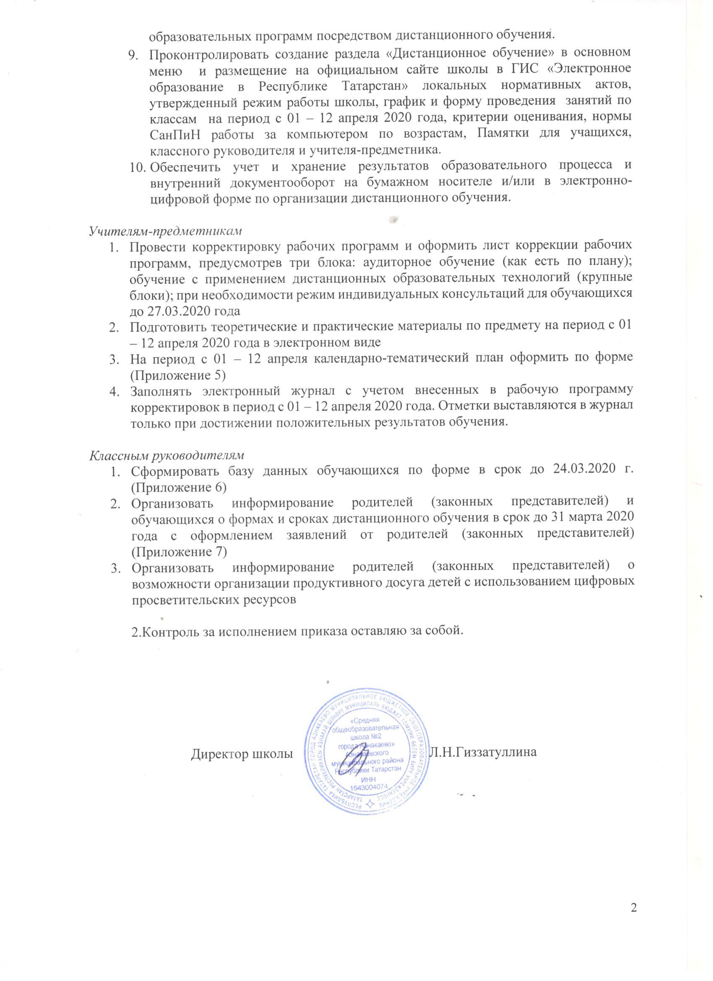

Приложение1-3 к приказу №99 от 23.03.2020г.

Типовая инструкция для учащегося школы при обучении

по образовательным программам начального, основного и среднего общего
образования с применением электронного обучения и дистанционных образовательных технологий

Учащиеся образовательных учреждений информируются о сроках и порядке перехода на обучение с использованием дистанционных образовательных технологий, о порядке сопровождения образовательного процесса.
На сайте образовательной учреждения можно получить рекомендации по следующим вопросам:
- о минимальном наборе приложений, электронных ресурсов, которые допускаются к использованию в учебном процессе (существующие платформы, электронные ресурсы и приложения, ресурсы библиотечного фонда образовательной организации);
- о возможностях использования официального сайта образовательного учреждения, электронных дневников и других цифровых решений для контроля и сопровождения образовательного процесса, в том числе методических материалах и обязательных документах, необходимых в условиях перехода на электронное обучение и дистанционные образовательные технологии;
- о вариантах и формах обратной связи способов визуального взаимодействия педагогических работников и учащихся (скайпе, zoom и других инструментов для обучения);
- о расписании и графике текущей и при необходимости промежуточной аттестации для каждого класса в соответствии с вводимой для них формой образовательного процесса;
- о порядке оказания учебно-методической помощи учащимся, в том числе в форме индивидуальных консультаций, оказываемых дистанционно с использованием информационных и телекоммуникационных технологий.
- о контрольных точках и времени предоставления от учащихся обратной связи, в том числе контрольных мероприятиях по оценке освоения частей образовательной программы в соответствии с установленным графиком учебного процесса.
Предусмотренные учебным планом занятия по решению образовательного учреждения могут быть:
- реализованы с помощью онлайн курсов и могут осваиваться в свободном режиме (перечень курсов и порядок их учета размещается на сайте образовательного учреждения или в электронной среде);
- требуют присутствия в строго определенное время учащегося перед компьютером (расписание онлайн-занятий, требующих присутствия обучающихся в строго определенное время, размещается на сайте образовательной организации и в электронной среде);
- перенесены на более поздний срок.

Типовая инструкция для родителей учащихся образовательных учреждений по переходу на обучение с применением электронного обучения и дистанционных образовательных технологий

С целью снижению рисков распространения новой коронавирусной инфекции в образовательных учреждениях, реализующих образовательные программы начального, основного и среднего общего образования, Минпросвещения России рекомендовано осуществить переход на реализацию образовательных программ с применением электронного обучения и дистанционных образовательных технологий.
- Для реализации образовательных программ с применением электронного обучения и дистанционных образовательных технологий уточнить по телефону «Горячей линии», указанном на сайте образовательного учреждения, или непосредственно у руководителя школы о режиме предоставления бесплатного доступа к необходимым образовательным интернет-ресурсам.
- Учащийся образовательной организации будет проинформирован о сроках и порядке перехода образовательной организации на единую форму обучения - обучение с использованием дистанционных образовательных технологий, о порядке сопровождения образовательного процесса.
- Для реализации указанной формы обучения учащийся должен быть обеспечен необходимыми техническими средствами (планшет, ноутбук, компьютер, возможность работы в сети «Интернет», необходимые электронные ресурсы, приложения).
- На сайте образовательного учреждения учащийся должен получить рекомендации по следующим вопросам:
  - о минимальном наборе приложений, электронных ресурсов, которые допускаются к использованию в учебном процессе (существующие платформы, электронные ресурсы и приложения, ресурсы библиотечного фонда образовательного учреждения);

  - о возможностях использования официального сайта образовательного учреждения, электронных дневников и других цифровых решений для контроля и сопровождения образовательного процесса, в том числе методических материалах и обязательных документах, необходимых в условиях перехода на электронное обучение и дистанционные образовательные технологии;
  - о вариантах и формах обратной связи, используемых способах визуального взаимодействия педагогических работников и учащихся (скайпе, zoom, и других инструментов для обучения);
  - о расписании и графике текущей и при необходимости промежуточной аттестации для каждого класса в соответствии с вводимой для них формой образовательного процесса;
  - о порядке оказания учебно-методической помощи учащимся, в том числе в форме индивидуальных консультаций, оказываемых дистанционно с использованием информационных и телекоммуникационных технологий.
- о контрольных точках и времени предоставления от учащихся обратной связи, в том числе контрольных мероприятиях по оценке освоения частей образовательной программы в соответствии с установленным графиком учебного процесса.
5.Для обеспечения занятости учащихся в свободное от дистанционного обучения время, родителям организовать разъяснительную беседу с детьми о режиме посещения общественных мест в сложный эпидемиологический период и обеспечить информирование о виртуальных досуговых мероприятиях воспитательного характера в соответствии с психофизиологическими и возрастными особенностями обучающихся.

Типовая инструкция для руководителя образовательного учреждения при реализации образовательных программ начального, основного и среднего общего образования с применением электронного обучения и дистанционных образовательных технологий

Издать приказ о временном переходе на реализацию образовательных программ с применением электронного обучения и дистанционных образовательных технологий.
Организовать проведение внеочередного педагогического совета для информирования о деятельности административно-хозяйственных и педагогических работников в условиях перехода на применение дистанционных образовательных технологий и электронного обучения.
Организовать совместно с заместителями, курирующими учебную и методическую работу, оперативную деятельность:
- по определению перечня предметов, которые могут быть реализованы с помощью онлайн курсов;
- по актуализации имеющихся в электронном виде методических материалов по использованию электронного обучения и дистанционных образовательных технологий для учащихся, педагогических и административных работников, ответственных за организацию учебной деятельности;
- по отбору инструментов виртуальной коммуникации, которые рекомендуются преподавателям для проведения онлайн консультирования, коллективного обсуждения и коллективного проектирования;
- по формированию расписания на каждый учебный день и информированию о нем учащихся;
- по определению необходимости переноса сроков занятий, которые требуют работы с лабораторным и иным оборудованием.
Обеспечить, в случае необходимости, внесение изменение в календарный график учебного процесса и учебный план в части периода освоения элементов образовательной программы (учебной и производственной практики, а также занятий, которые требуют работы с лабораторным и иным оборудованием).
Обеспечить консультирование педагогических работников и учащихся по использованию электронного обучения и дистанционных образовательных технологий.
Обеспечить постоянную дистанционную связь с учащимися, на постоянной основе проводить мониторинг фактического взаимодействия педагогических работников и учащихся, включая элементы текущего контроля и промежуточной аттестации.
Организовать разработку плана воспитательной работы в условиях перехода на дистанционное обучение, разработать сценарии воспитательных мероприятий с применением дистанционных образовательных технологий, обеспечить размещение информации на сайте образовательной организации о проведении виртуальных досуговых мероприятий воспитательного характера в соответствии с психофизиологическими и возрастными особенностями обучающихся.

Приложение 4 к приказу №99 от 23.03.2020г.

№ п/п | Ф.И.О. педагога | предмет | номер телефона, наличие мессенджера (какой) | электронная почта | технические возможности (наличие компьютера, подключение к Интернет дома) | преимущественные формы работы (рассылка в WA, электронная почта, видеоконференция, ведение группы в социальной сети, Skype, образовательные платформы (какие))

Приложение 5 к приказу №99 от 23.03.2020г.

класс
Почта для связи с преподавателем – адрес
Номер занятия, дата | Тема и ресурс  (учебник (страница, параграф, и т.п.), презентация, урок на образовательной платформе и т.д.) | форма проведения (рассылка заданий, видеоконференция и т.д.) | задание для детей (решить примеры, написать конспект, ответить на вопросы и т.д.) | сроки выполнения работы | форма сдачи заданий (телефон, почта и т.д.)

Приложение 6 к приказу №99 от 23.03.2020г.

№ п/п | класс | Ф.И.О. учащегося | номер телефона, наличие мессенджера (какой) | электронная почта | технические возможности (наличие компьютера, подключение к Интернет дома)

Приложение 7 к приказу №99 от 23.03.2020г.

Директору
Название учреждения
Фамилия И.О. директора

______________________________
^{(ФИО родителя)}

ЗАЯВЛЕНИЕ

Прошу Вас организовать обучение с использованием дистанционных технологий с моим(ей) сыном (дочерью): , учеником (цей) класса на период с 01 – 12 апреля 2020 года. Ответственность за жизнь и здоровье ребёнка во время дистанционного обучения беру на себя.
С инструкциями для учащихся и родителей (законных представителей) при обучении с применением электронного обучения и дистанционных образовательных технологий ознакомлены.

«_______»____________________2020
________________/_________________
^{подпись} ^{расшифровка}

Памятка ученику
- переходим на сайте школы во вкладку дистанционное обучение - ученику
- выбираем литер своего класса, переходим на страницу класса
- просмотрев расписание, кликаем по фамилии учителя – предметника, которые стоят в расписании, переходим на страницу учителя- предметника
- выбираем файл с заданием на текущую дату
- выполняем задание
- результаты работы отправляем учителю- предметнику указанным в задании способом
Во время занятия можно проконсультироваться с преподавателем по телефону, электронной почте, через WhatsApp, Skype, а также (в случае необходимости) прийти на индивидуальную консультацию.

Задания оцениваются ежедневно, оценки выставляются в электронный журнал.

Памятка классного руководителя

Добавить в группу WhatsApp учащихся класса, всех учителей – предметников
Предметники сообщают об успеваемости учащихся

Ежедневно в группе WhatsApp учащихся:
- Каждый ученик пишет, болен/не болен и tº C до 8.00
- Классный руководитель выкладывает расписание на день
В группу WhatsApp родителей:
- Классный руководитель выкладывает расписание на день
- Принимает сообщение от родителей о заболевших
- Сообщает о выполнении дистанционных заданий и текущих оценках

Классный руководитель проводит разъяснение по организации дистанционного обучения

Памятка учителям – предметникам

- Подготовить теоретические и практические материалы по своим предметам на ближайшие 2 недели, в электронном виде (Word, Exсel).
- В заданиях указать:
- Что надо сделать (переписать перевести, сделать конспект, ответить на вопросы, решить, сделать анализ и т.д.)
- Сроки выполнения работы (2 часа или 1 день)
- В какой форме ребята скидывают задания (телефон, почта или др.)
- Сами файлы называем датой, на которую выкладывается задание.
- Передавать (ФИО учителя информатики), для размещения на сайте школы.
- Передать рабочий адрес электронной почты для приѐма работ по предметам

